Инструкция по загрузке плана-графика заказчика в систему «WEB-Торги-КС» из Единой информационной системы.

В Системе «WEB-Торги-КС» предусмотрен механизм загрузки ранее опубликованных в структурированном виде планов-графиков заказчиков из ЕИС.
- Для создания заявки на загрузку плана-графика с ЕИС достаточно перейти в навигаторе к документу «Заявка заказчика на загрузку Плана-графика с ЕИС» и нажать на кнопку [Создать] (Рисунок 1).
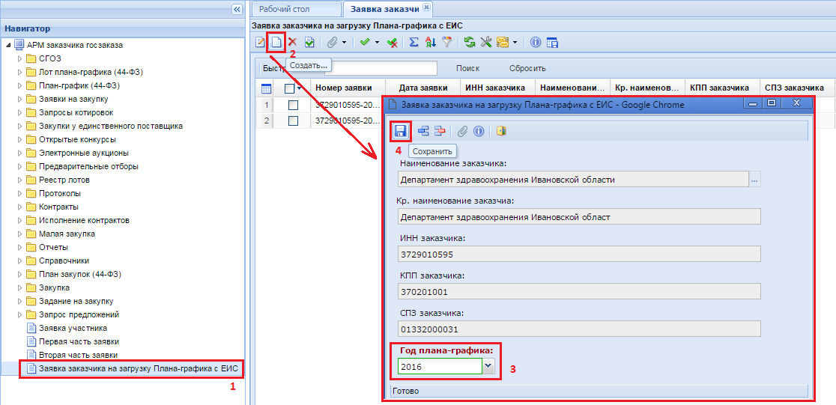
Рисунок 1. Формирование заявки на загрузку плана-графика с ЕИС
2.В открывшейся электронной форме «Заявка заказчика на загрузку Плана-графика с ЕИС» следует выбрать год плана-графика, для которого необходимо загрузить данные и нажать на кнопку [Сохранить].
Вновь созданная заявка будет отражена в списке заявок заказчика на загрузку плана-графика со статусом «На регистрации». На этом регистрация заявки заказчиком завершается.
Все вновь созданные заявки рассматриваются администраторами комплекса и ими же принимается решение отклонить или зарегистрировать заявку. В случае отклонения заявки, аналитический признак будет изменен на значение «Отклонено». В случае же регистрации заявка получит признак «Зарегистрировано».
По всем зарегистрированным заявкам в автоматическом режиме происходит процедура загрузки данных с ЕИС. Данная процедура в зависимости от объема данных в регионе может потребовать до нескольких часов времени.
По результатам автоматической загрузки плана-графика с ЕИС заявка заказчика может сменить аналитический признак на один из следующих (Рисунок 2):
- Зарегистрировано, Не найден в ЕИС (информирует об отсутствии выгруженных данных со стороны ЕИС о публикации заказчиком плана-графика в структурированном виде);
- Загружено с ЕИС, Зарегистрировано (информирует, что документ план-график заказчика был успешно загружен в Систему «WEB-Торги-КС» и доступен для просмотра в фильтре «Согласовано» в папке «План-график» и «Лот плана-графика»).
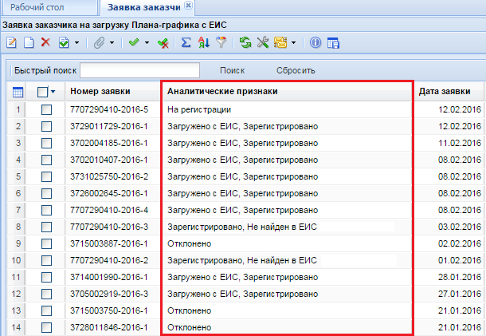
Рисунок 2. Аналитические признаки заявок заказчиков на загрузку планов-графиков с ЕИС

